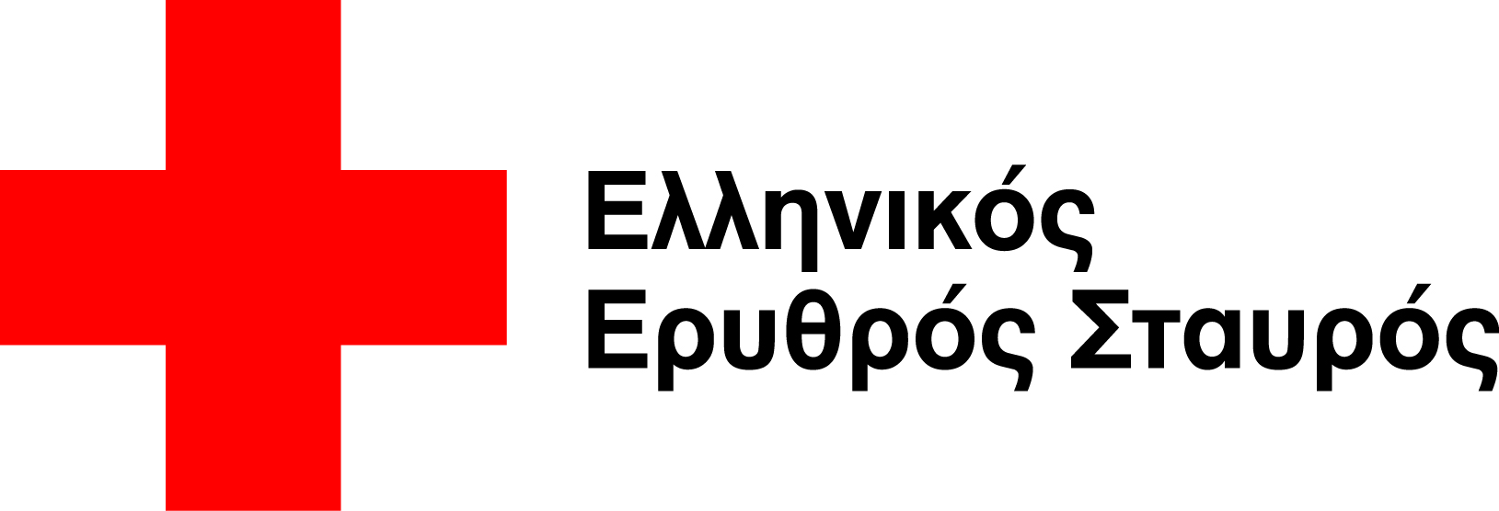
Αθήνα, 8 Φεβρουαρίου 2016

ΔΕΛΤΙΟ ΤΥΠΟΥ
Θέμα: "Διανομή ανθρωπιστικού υλικού στο συνοριακό σταθμό της Ειδομένης από κλιμάκιο επαγγελματιών και εθελοντών του Ελληνικού Ερυθρού Σταυρού"

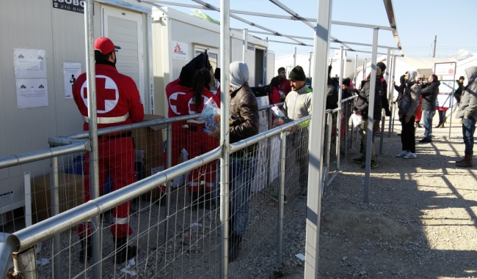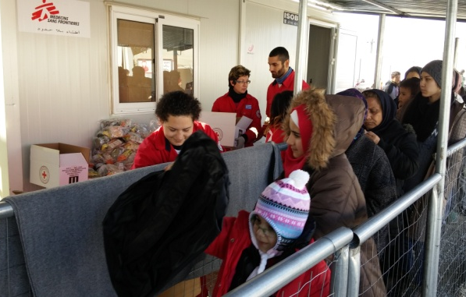
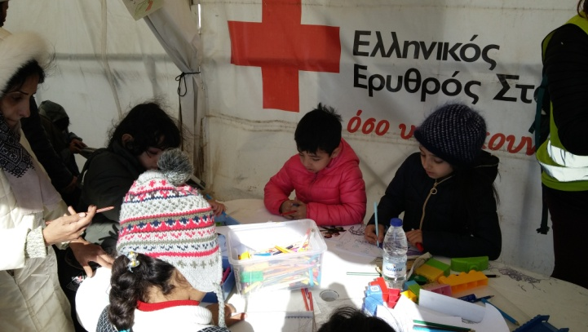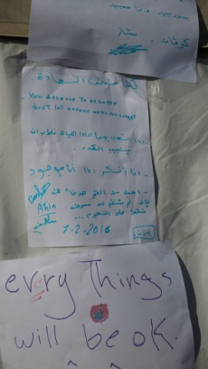
Το Σάββατο και την Κυριακή 6 & 7 Φεβρουαρίου 2016, κλιμάκιο επαγγελματιών και εθελοντών των Περιφερειακών Τμημάτων Ε.Ε.Σ. Θεσσαλονίκης και Κιλκίς διένειμαν ανθρωπιστικό υλικό (συνολικά 3.000 τεμάχια με ξηρά τροφή, βρεφικά είδη, είδη ατομικής υγιεινής και σακίδια) σε πρόσφυγες και μετανάστες που διέρχονται από το συνοριακό σταθμό της Ειδομένης, στη βόρειο Ελλάδα.
Στην περιοχή της Ειδομένης, βασικό σημείο εξόδου των μετακινούμενων πληθυσμών, από τον Σεπτέμβριο του 2015, έχει τεθεί σε επιχειρησιακή λειτουργία ιατρική μονάδα παροχής βασικών υπηρεσιών υγείας, στελεχωμένη με ιατρονοσηλευτικό προσωπικό του Ελληνικού Ερυθρού Σταυρού, στην οποία περιθάλπονται καθημερινά περιστατικά προσφύγων που χρήζουν ιατρικής βοήθειας.
Επιπλέον, εκπαιδευμένο εθελοντικό και επαγγελματικό προσωπικό του Ελληνικού Ερυθρού Σταυρού βρίσκεται σε ειδικά διαμορφωμένο χώρο απασχόλησης παιδιών, παρέχοντας ψυχοκοινωνική στήριξη στα παιδιά των προσφύγων και μεταναστών, μέσα από δράσεις δημιουργικής απασχόλησης και ψυχαγωγίας.

